УТВЕРЖДАЮ:
Декан Физико-технического факультета
__________________ В.И. Бойко

«_______»_____________ 2008 г.

ЛабораторнЫЙ ПРАКТИКУМ

“Спектральный метод измерения температуры плазмы”
по дисциплине
«Физика плазмы»
для студентов специальности 140302 (072700),
«Физика атомного ядра и частиц»

ТОМСК 2008

предисловие

1. Лабораторный практикум рассмотрен на заседании обеспечивающей кафедры Прикладной физики «_____»___________2008 г.
протокол № , одобрен и рекомендован к регистрации.

Лабораторный практикум СОГЛАСОВАН с факультетом, СООТВЕТСТВУЕТ действующему плану.

2. Разработчик
ассистент кафедры ПФ,
к.ф.-м.н. А.В. Вуколов

3. Рецензент канд. техн. наук, доцент ФТФ ТПУ Ю.М.Степанов

4. Заведующий обеспечивающей и выпускающей
кафедрой Прикладной физики,
профессор, д.ф.-м.н. А.П. Потылицын

5. Лабораторный практикум рассмотрен методической комиссией ФТФ 2008г., одобрен и рекомендован к регистрации.

Председатель методической комиссии ФТФ В.Д. Каратаев

Регистрация № от 2008 г.

Документ:
Дата разработки

____________________________________________________________________________________________

УДК
Ключевые слова: лабораторный практикум, физика плазмы, спектрометрия, метод, детектор, прибор, фотоэлектронный умножитель, излучение, температура.

СОДЕРЖАНИЕ:
№ п/п | Оглавление | Стр.
1 | Введение в лабораторный практикум | 4
2 | Метод относительных интенсивностей (метод Орнштейна). | 4
3 | Описание лабораторной установки | 6
4 | Определение градуировочной характеристики спектрометра | 9
5 | Порядок выполнения работы | 12
6 | Контрольные вопросы | 13
7 | Список литературы | 14

ЛАБОРАТОРНАЯ РАБОТА
Введение в лабораторный практикум
Метод относительных интенсивностей
(метод Орнштейна).
Температуру, характеризующую состояние оптически тонкой плазмы в условиях локального термодинамического равновесия, можно определить, если измерить интенсивность какой - либо из излучаемых плазмой спектральных линий λ в абсолютных единицах по формуле
J_{ki}= N₀(g_{k}/g₀)A_{ki}hν_{ki} exp(-E_{k}/kT), (1)
где величины N₀, g_{k}, g₀, g_{i}, A_{ki}, h, ν_{ki}, E_{k} берутся соответственно для переходов в атоме, ионе или молекуле.
A_{ki} - вероятности спонтанных переходов.
J_{ki} - Интенсивность излучения.
ν_{ki} - частота спектральной линии.
h – постоянная планка.
Т – температура.
k – постоянная Больцмана.
g_{k} - статистический вес возбужденного состояния.
g₀ –статистический вес основного состояния.
N₀ - заселенность основного состояния.
E_{k} - энергия возбужденного состояния, отсчитываемая от основного уровня.
Однако точное измерение абсолютных интенсивностей спектральных линий связано с большими экспериментальными трудностями. Кроме того, во многих случаях известны только относительные значения вероятностей переходов. В основу метода измерения температуры плазмы, разработанного Л.С. Орнштейном, положено спектроскопическое определение температуры по измерениям относительных интенсивностей спектральных линий. Это дает возможность избежать измерения абсолютных значений и не требует знания абсолютных величин концентраций атомов или ионов. Суть метода состоит в следующем. Рассматриваются две спектральные линии, возникающие при переходе между возбужденными уровнями k →i и l → m одного сорта частиц (атомов, ионов данной кратности и т. д.). Если заселенности всех этих уровней удовлетворяют распределению Больцмана с одной и той же температурой возбуждения Т_{е}, то, записав выражение (1) для обеих линий и комбинируя их, получим отношение в виде
J_{ki} /J_{lm}=(A_{ki}/A_{lm})(g_{k}/g_{l})(λ_{lm}/λ_{ki}) exp[-(E_{k}-E_{l})/kT_{e}], (8.2)
где λ_{ki} и λ_{lm} - длины волн выбранных спектральных линий. Здесь учтено, что основное состояние для данных частиц одного сорта одно и то же. Измерив относительные интенсивности двух линий, используя формулу (2), можно вычислить электронную температуру.
Оценим точность нахождения температуры. Продифференцировав (2), имеем
ΔT_{e}/T_{e}=[kT_{e}/(E_{k}-E_{l})][Δ(J_{ki}/J_{lm})/(J_{ki}/J_{lm})], (3)
откуда видно, что точность нахождения T_{e} тем выше, чем больше разность энергий верхних уровней: E_{ki}-E_{lm}. Величины E_{ki} и E_{lm} задаются расположением уровней в энергетической схеме данных атома или иона. Желательно подобрать спектральные линии, находящиеся в удобной для измерений области спектра и имеющие разность энергий верхних уровней
ΔE_{lk}=E_{l}-E_{k}≥1 эВ. Кроме того, необходимо выбирать линии с известными величинами вероятностей спонтанных переходов. У линий должна отсутствовать реабсорбция и они не должны принадлежать дублетам.
Чтобы повысить точность и надежность определения температуры T_{e} , на практике обычно проводят подобные измерения не для двух, а для большего числа линий с различными ΔE и обработку выполняют графически на основе уравнения
lg(J_{ki}/J_{lm})=lg[A_{ki}g_{k}λ_{lm}/(A_{lm}g_{l}λ_{ki})]-5040(E_{k}-E_{l})/T_{e}. (4)
Введя обозначения: P_{ki}=A_{ki}g_{k}hν_{ki}/g₀ и P_{lm}=A_{lm}=A_{lm}g_{l}hν_{lm}/g₀ , формулу (4) можно представить в виде
lg(J_{ki}/J_{lm})=lg(P_{ki}/P_{lm})-5040(E_{k}-E_{l})/T_{e} , (5)
где величина Е выражена в электронвольтах. Линейность полученного графика будет свидетельствовать о справедливости условия: тангенс угла наклона позволяет найти электронную температуру по формуле
T_{e}=5040(E_{l}-E_{k})/[lg(J_{ki}/J_{lm}) + lg(P_{lm}/P_{ki})] =
= 5040(E_{l}-E_{k})/[lg(J_{ki} /J_{lm})+lg[A_{lm}g_{m}λ_{ki}/(A_{ki}g_{k}λ_{lm})]]. (6)
При фотоэлектрической регистрации светового потока величина lg(J_{ki}/J_{lm}) определяется с учётом спектральной чувствительности детектора.

Описание лабораторной установки
Установка собрана на базе монохроматорной призмы, совместно с системой КАМАК и ее модулей, подключаемых к ЭВМ. В качестве холодной плазмы используется ртутная лампа ДРТ-125. Система КАМАК это прежде всего стандарт на интерфейс (на правила обмена информацией между компонентами системы, на параметры сигналов и линий связи), а также стандарт на компоновку системы и ее конструктивное исполнение [2]. Основная задача КАМАК - организация программно-управляемого обмена между модулями системы и ЭВМ.
Конструктивно исполнение средств КАМАК позволяет легко изменять и расширять систему: основной конструктивный компонент - крейт, содержащий до 23 одинарной ширины модулей и один контроллер, занимающий 2 места. Модули устанавливаются по направляющим внутрь крейта и соединяются при этом с разъемами магистрали, крейт содержит специальный источник питания со стандартными напряжениями. Контроллер управляет всеми обменами внутри крейта и выводом информации из него. При создании системы из нескольких крейтов они устанавливаются в стойку и при необходимости взаимного обмена передают информацию с одного крейта на другой через контроллеры.
Наибольшее применение системы КАМАК в настоящее время находят в лабораториях для автоматизации исследований. Они находят широкое применение в экспериментах физики высоких энергий на ускорителях, в том числе для автоматизации съема информации с различных камер. Их применяют также и в физике низких и средних энергий на ускорителях, реакторах, нейтронных генераторах, при работе с источниками ионизирующих излучений. Наконец КАМАК находит себе применение и в не ядерных лабораториях. Таким образом, приведенные примеры показывают, что возможности этой системы при использовании в гибких автоматических производствах практически ничем не ограничено. Вопрос в каждом отдельном случае состоит только в подборе нужной номенклатуры модулей и создания программной системы для управления экспериментальным процессом. На рис.1 приведена схем лабораторной установки, собранная на базе стандарта КАМАК, для измерения оптических спектров.
Рис.1 Схема лабораторной установки.

Данная схема состоит из модулей и оборудования:
1. Контроллер крейта КАМАК КК012 для персонального компьютера “Правец 16” или IBM PC/XT.
2. Модуль аналого-цифрового преобразователя (АЦП-712).
3. Модуль управления шаговым двигателем (MKU-011).
4. Генератор (G5-54).
5. Ключевой усилитель (K).
6. Блоки питания (B1, B2).
7. Усилитель электрометрический (U).
9. Персональная ЭВМ (IBM).
10. Монохроматор (M).
11. Ртутная лампа. (γ).
Назначение контроллера: выполнение управляющих операций, чтения и записи 16-разрядных слов по программному каналу под управлением ПЭВМ Правец 16, IBM PC/XT или их аналогов.
Модуль аналого-цифрового преобразователя АЦП-712 предназначен для цифрового измерения амплитуды импульсов со статистическим распределением, получаемых с детекторов ядерного излучения, либо с других источников. Рабочие и электрические параметры:
-пределы анализируемых амплитуд от 100мВ до 10,24В
-число каналов 256, 512, 1024.
-частота таймера 50 Мгц.
-время конверсии 24 мкс.
В преобразователе типа АЦП-712 есть два типа возможных измерений, с с совпадением COIN и антисовпадением A-COIN. Если установлен режим COIN, то подаваемый сигнал будет подвергаться анализу лишь тогда, когда на вход COIN будет подан импульс совпадений. Если же переключатель находится в позиции A-COIN, то подача отрицательного импульса TTL на вход COIN вызовет исключение приходящего аналогового импульса.
Импульс совпадения/антисовпадения должен появиться по крайней мере за 0,5мкс перед пиком анализируемого импульса и исчезнуть не ранее чем по истечении 0,5мкс после пика. Для измерения постоянных или медленно меняющихся напряжений переключатель установить в позицию COIN. На вход ANAL подать измеряемое напряжение, тогда как на вход COIN испытательные импульсы отрицательной полярности в диапазоне от 50мВ до 10В с частотой более 50Гц
Основной частью схемы является монохроматор. На рис.2 показано устройство монохроматора.
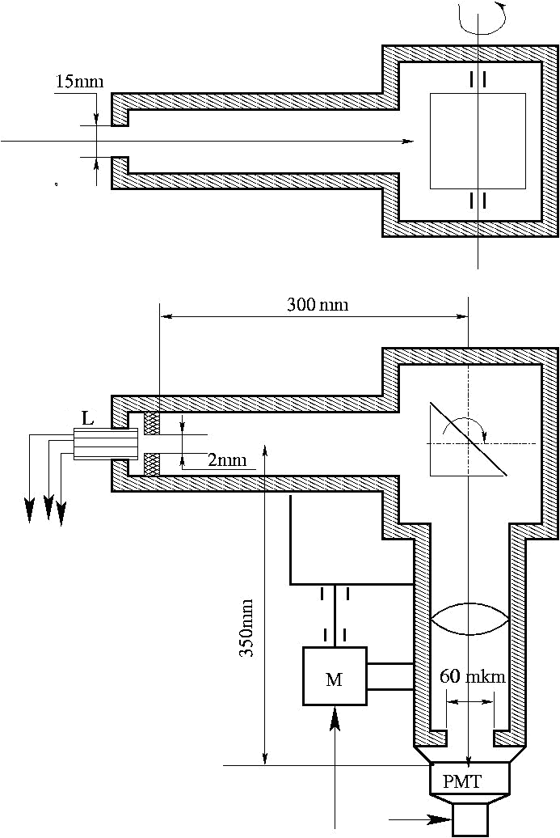
Рис.2 Общая схема монохроматора.
(L) ртутная лампа; (M) двигатель с исполнительным механизмом; (PMT) ФЭУ.

Определение градуировочной характеристики спектрометра.
Теория: Градуировочную характеристику спектрометра определяют с помощью набора градуировочных источников. Последовательно измеряют спектры источников и по положению фотопиков и длинам волн фотонов строят зависимость между ними. Часто для спектрометра зависимость положения фотопика в исследуемом спектре от длины волны фотона является линейной функцией. Линейная характеристика не всегда начинается с нулевого канала. Поэтому цену деления одного канала определяют исходя из соотношений:
− для графика на рис.3а;
− для графика на рис. 3б,
где λ −длина волны; х − номер канала; $k={E_{0}}/{x_{0}}$ − коэффициент (тангенс угла наклона); Е₀ и х₀ показаны на рис.3.

Е Е

Е_{i} Е_{i}

E₀
х₀

E₀

х₀ х_{i} х х_{i} х

а) б)

Рис.3. Характеристика спектрометра

Математические параметры шкалы определяют методом наименьших квадратов. Пусть зависимость длины волны от номера канала аппроксимируется линейной функцией:
, (7)
где
$A={\left(S_{3}S_{2}−S_{1}S_{5}\right)}/C$; $B={\left({\text{kS}}_{5}−S_{1}S_{2}\right)}/C$;
$S_{1}=\sum_{i=1}^{k}{x_{i}}$; ; $S_{3}=\sum_{i=1}^{k}{x_{i}^{2}}$;
; ; $C={\text{kS}}_{3}−S_{1}^{2}$;
k − число точек. Погрешность в определении длины волны неизвестного пика
, (8)
где х_{р} − координаты неизвестного пика; $D_{A}={{\text{DS}}_{3}}/C$; $D_{B}={\text{kD}}/C$ − дисперсии коэффициентов А и В;
$$D=\frac{S_{4}}{\left(k−2\right)C}−\frac{S_{2}^{2}}{k\left(k−2\right)C}−\frac{S_{1}S_{2}−{\text{kS}}_{5}}{C}$$
− дисперсия отклонения экспериментальных точек от линии регрессии.
Для аппроксимации экспериментальных данных используют следующие методы:
- Метод полиномов;
- Метод сплайнов;
- Сплайн-МНК-метод.
Рассмотрим метод полиномов. Улучшения результатов градуировки с уменьшением отклонений и статистических погрешностей можно достигнуть путем разбиения градуируемого диапазона каналов анализатора на отдельные группы в 4-5 градуировочных точек, с аппроксимацией их полиномом невысокого порядка по МНК. Полином достаточно хорошо аппроксимирует участок и устраняет погрешности градуировки, связанные с нелинейностью спектрометрического тракта. Указанный способ, пожалуй, является одним из самых оптимальных решений по построению градуировочных характеристик. Использование полинома высокого порядка с определением его коэффициентов по МНК не обеспечивает надежной аппроксимации градуировочной зависимости. Целые группы экспериментальных точек не могут быть описаны аппроксимируемой функцией.
Итак, однозначность определения длины волны через амплитуду импульсов достигается при условии, если вся система спектрометра линейна, т.е. зависимость длины волны излучения от номера канала амплитудного анализатора, соответствующего положению максимума пика, представляет собой прямую линию.
Линейность также является характеристикой спектрометра и служит показателем нормальной работы всех его элементов. Ее проверяют с помощью стандартных источников, испускающих фотоны одной длины волны, уверенно разрешаемых спектрометром. Снимают распределения фотонов с известными длинами волн и определяют номера каналов, в которых записываются амплитуды, соответствующие наиболее вероятным длинам волн. Строят зависимость длины волны от номера канала:
,
; ,
где А − начальная длина волны; В − цена деления. Коэффициенты А и В рассчитываются методом наименьших квадратов. График линейности может служить и в качестве градуировочной кривой, поскольку представляет собой зависимость длины волны фотона от номера канала.
Следующей задачей является перевод числа отсчетов ФЭУ в мощность излучения. Для этого необходимо экспериментально определить калибровочный коэффициент. На рис.4 представлена схема измерения.
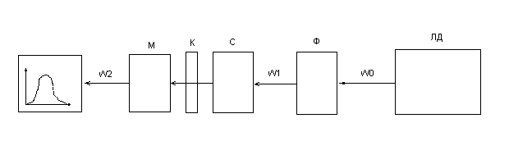
Рис.4 Схема установки для расчета калибровочного коэффициента.
М-монохроматор,
К-коллиматор,
С-стекло,
Ф-фильтр,
ЛД- лазерный диод,
W0- мощность на входе с первым фильтром,
W1- мощность на входе со вторым фильтром Ф,
W2- выходная мощность.

Связь между числом отсчетов ФЭУ и мощностью излучения измеряется при помощи монохроматора и лазерного диода. Мощность лазерного диода измерялась калориметром UMO-2H и составила 3,7мВт. Два последовательных нейтральных фильтра ослабляют лазерный пучок с коэффициентом ослабления k=2,73⋅10⁻⁷, что позволит использовать в качестве детектора ФЭУ с тем же самым коэффициентом усиления, что и в измерениях спектра ртутной лампы. Результаты измерений позволят получить коэффициент пересчета числа отсчетов ФЭУ в ватты. Так как наши измерения проводятся за определенное время на каждую точку, то число отсчетов нужно разделить на это время, чтобы получилось число отсчетов за секунду. Перевод единиц измерения спектра [отсчет], проводим по схеме:
(9)
Где коэффициент пересчета числа отсчетов: $k^{'}=\frac{W}{S}\left[\frac{\text{Вт}}{\text{отсчет}}\right]$,
S – площадь под пиком;
W – мощность излучения.
Интенсивность спектральных линий J_{ki} определим как сумму под пиками.
Порядок выполнения работы:
1. Ознакомиться и собрать измерительную систему показанную на (рис.1).
2. Произвести включение компьютера, крейта КАМАК, блоков питания детектора и дискриминатора.
3. Установить лазер перед входным окном детектора.
4. Запустить на компьютере управляющую программу находящуюся по адресу “LAB/SPEKTR.EXE”.
5. После запуска программы потребуется ввести: время измерения (секунды); имя файла по которому будет записан измеренный спектр.
6. По окончании измерения в директории “LAB” под указанным выше именем будет находиться файл измеренных данных. Вид данных сведен в две колонки: первая номер канала N_{kan}; вторая число попаданий в данный канал F_{амплитуда}.
7. Далее построить спектр вида F_{амплитуда}=f(N_{kan}).
8. Определить место нахождение пиков на спектре и проставить на нем соответствующие каждому отдельному пику длины волн.
9. Построить график калибровочной кривой $λ=f(N_{\text{кан}})$ и произвести сглаживание.
10. Определить формулу калибровочной кривой типа $λ=A+B⋅N_{\text{кан}}$.
11. Используя формулу построить спектр в новых координатах F_{амплитуда}=f(λ).
12. Обработать снятый спектр:
- Найти пики и заполнить таблицу.
№ | Номер канала | Длина волны | N, число импульсов | ΔN, ширина на полувысоте | Площадь спектральной линии.
.......
13. Выбрать два близко расположенных пика и определить число попаданий N_{i}=S_{площадь} в каждый отдельный пик.
14. Используя известную мощность лазера, рассчитать коэффициент пересчета числа отсчетов ФЭУ в ватты.
15. Установить ртутную лампу перед входным окном детектора и повторить пункты 4-14.
14. Используя метод Орнштейна рассчитать температуру источника.
15. Сделать выводы.

Контрольные вопросы:
1. Как определяют градуировочную характеристику спектрометра?
2. Какой источник плазмы применяется в данной работе и почему?
3. Чем определяются значения погрешности в спектральном разрешении неизвестного пика?
4. В чем заключается метод полиномов, и для чего его используют?
5. Как найти площадь спектральной линии?
6. Объяснить метод Орнштейна?

Список литературы.
- Б.И.Казанов. “Интерфейсы измерительных систем.” М.: Энергия 1979г.
- Л. А. Арцимович “Что каждый физик должен знать о плазме”, Москва, Атомиздат 1976.
- Д. А. Франк-Каменецкий “Лекции по физике плазмы”, Москва, Атомиздат 1968.
- Н. Кролл, А. Трайвелпис “Основы физики плазмы”, Москва, издательство “Мир” 1975.
- К. Д. Синельников, Б. Н. Руткевич “Лекции по физике плазмы”, Харьков, издательство харьковского ордена трудового красного знамени государственного университета им. А. М. Горького, 1964.

